# Стратегическое развитие АвтоВАЗА – стремительное наращивание экспорта

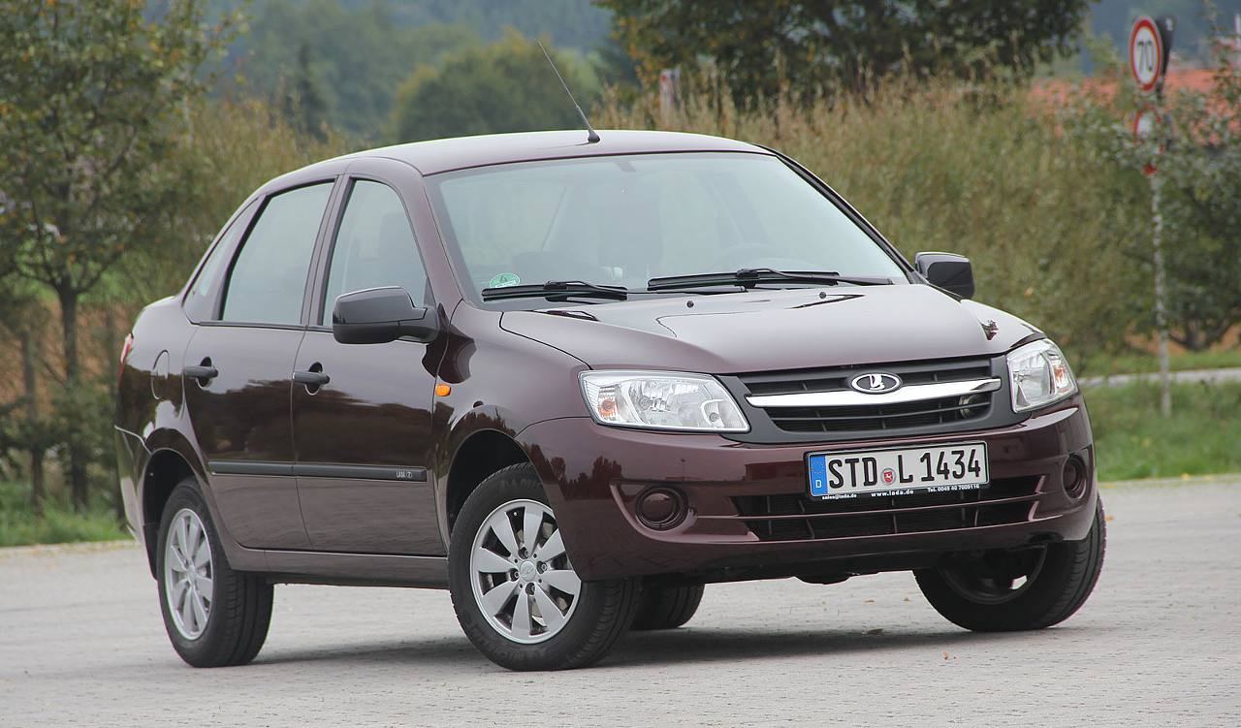

В сети появились сведения о том, что отечественный производитель АвтоВАЗ собирается экспортировать 30 тыс. автомобилей за этот год. Такую информацию озвучил Николя Мор во время презентации автомобилей Лады для кубинских потребителей. Данная презентация проводилась в одном из отелей Гаваны.

Такое агрессивное экспортное направление вызвано тем, чтобы избавиться от зависимости внутреннего рынка. Ведь на нём ситуация всё ещё нестабильная, хотя продажи отечественных автомобилей идут. Скорее это зависит от уровня государственной поддержки, поскольку в целом рынок продажи физическим лицам просел. Однако глава АвтоВАЗа возлагает надежды на то, что в этом году план по продажам машин в РФ будет выполнен.

Невзирая на ключевое значение внутреннего рынка в планах Николя Мора увеличение экспорта с 20 тыс. авто за прошлый год до 200 тыс. к 2036 г. Это амбициозный план, в некоторой степени популистский, однако его начинают притворять в жизнь. Уже в этом году количество автомобилей, которые пойдут на экспорт, должно увеличится в полтора раза по сравнению с прошлым годом.

Всего в этом году планируется продать 270 тыс. авто на всех рынках. От развития экспортного направления зависит развитие предприятия и автомобилестроительной отрасли страны в целом. Приток валютной выручки позволит заводу увеличить прибыль и вкладывать больше средств в развитие.

Источники рерайта:

<http://tsargrad.tv/news/avtovaz-rasschityvaet-uvelichit-jeksport-na-30-tysjach-mashin-za-schet-rasshirenija-rynka_52932>

<http://ufacitynews.ru/news/2017/03/12/avtovaz-nameren-v-etom-godu-eksportirovat-30-tysyach-mashin/>

<https://avtonovostidnya.ru/avtorynok/avtovaz-planiruet-eksportirovat-v-2017-godu-30-tys-avtomobiley>